ADI SOYADI:  SINIFI NO: | 2025-2026 EĞİTİM ÖĞRETİM YILI  BAYRAMYAZI ORTAOKULU  7.SINIF SOSYAL BİLGİLER BEP  2. DÖNEM 1. YAZILI SINAVI | PUAN

PUAN | 1.SORU | 2.SORU | 3.SORU | 4.SORU | 5.SORU | 6.SORU | 7.SORU
PUAN | 20 | 15 | 15 | 15 | 15 | 15 | 20
SORU 1. Ben Serap. Nevşehir’de yaşıyorum. Bu sene Ankara’daki bir üniversitede mimarlık bölümünde okumaya hak kazandım ve Ankara’ya yerleştim.
Ben Ayşe. 70 yaşındayım. Daha önce merkeze uzak bir köyde yaşıyordum. Ancak artık soba yakmakta ve hastaneye gidip gelmekte zorlandığım için oğlumla birlikte yaşamak üzere Erzurum’a yerleştim.
Buna göre Serap ve Ayşe’nin göç etme nedeni nedir? Yazınız.
CEVAP:
Serap eğitim,
Ayşe sağlık amaçlı

SORU 2.  Trabzon’da yaşayan Ali, Mersin’de yaşayan askerlik arkadaşını ziyaret etmek istemiştir. Ancak korona hastalığı nedeniyle mersin’e gidilmesine izin verilmemiştir.  Buna göre Ali hangi hak ve özgürlüğünü kullanmamıştır? Yazınız.  CEVAP:  Seyahat özgürlüğü | 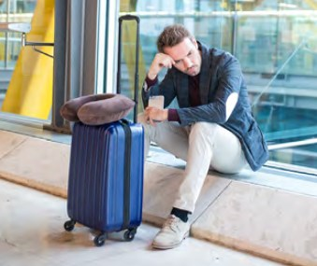

SORU 3.  Fenikeliler tarafından icat edilen ve okuma yazmayı kolaylaştıran bu sembollerin adı nedir?  CEVAP:  Alfabe | 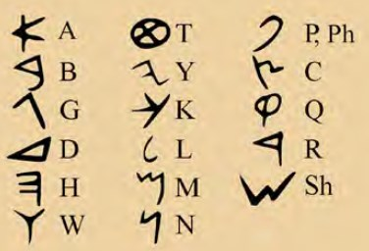
SORU 4. Yazı icat edildikten sonra yazıyı üzerine yazmak için çeşitli araçlar kullanılmıştır.
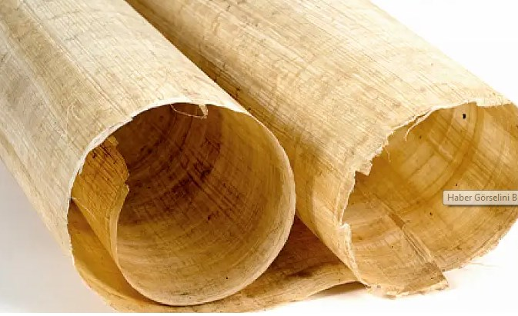 | 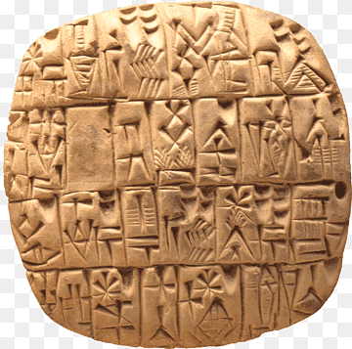 | 
Görselleri verilen bu araçların adları nelerdir? Yazınız.
CEVAP:
Papirüs, kil tablet, parşömen

SORU 5.
Cebir alanında yaptığı çalışmalardan dolayı “Cebrin Atası” lakabı ile tanındı. Yazdığı cebir kitabı 16. yüzyıla kadar Avrupa üniversitelerinde ders kitabı olarak okutuldu.  Bu bilgileri ve görseli dikkate aldığımızda Harezmi’nin hangi alanda çalışmalar yaptığı söylenebilir?  CEVAP:  Matematik | 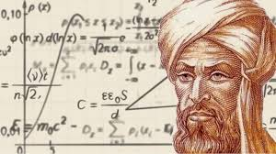

SORU 6. Yandaki görselde numaralı olarak verilen akıllı işaretlerin anlamı nedir?  Yazınız.  CEVAP:  1- Genel izleyici  2- 7 yaş ve üzeri  3- Şiddet korku | 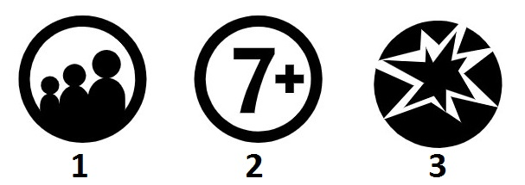

Zeki DOĞAN – Sosyal Bilgiler Öğretmeni – www.sosyalciniz.net
BAŞARILAR....

7. SINIF SOSYAL BİLGİLER DERSİ
2. DÖNEM 1. BEP YAZILI KONU SORU DAĞILIM TABLOSU

ÖĞRENME ALANI | SORU NO | KAZANIM | PUAN DEĞERİ
İNSANLAR YERLER VE  ÇEVRELER | 1 | SB.7.3.3. Örnek incelemeler yoluyla göçün neden ve sonuçlarını tartışır. | 20
İNSANLAR YERLER VE  ÇEVRELER | 2 | "SB.7.3.4. Temel haklardan yerleşme ve seyahat özgürlüğünün kısıtlanması halinde ortaya çıkacak olumsuz durumlara örnekler gösterir." | 15
BİLİM TEKNOLOJİ VE TOPLUM | 3 | SB.7.4.1. Bilginin korunması, yaygınlaştırılması ve aktarılmasında değişim ve sürekliliği inceler. | 15
BİLİM TEKNOLOJİ VE TOPLUM | 4 | SB.7.4.1. Bilginin korunması, yaygınlaştırılması ve aktarılmasında değişim ve sürekliliği inceler. | 15
BİLİM TEKNOLOJİ VE TOPLUM | 5 | SB.7.4.2. Türk-İslam medeniyetinde yetişen bilginlerin bilimsel gelişme sürecine katkılarını tartışır. | 15
BİLİM TEKNOLOJİ VE TOPLUM | 6 | SB.7.1.4. İletişim araçlarından yararlanırken haklarını kullanır ve sorumluluklarını yerine getirir. | 20

